Мастер-класс
«Пиратский корабль» из спичечного коробка
Выполнила: Н.М.Гуськова, методист по дошкольному
образованию, г.Киржач
- Для выполнения поделки необходимы следующие материалы:
цветная бумага коричневого цвета 120мм*50мм, красного цвета 12мм*200мм, черного цвета 25мм*100мм для флага, спичечный коробок и зубочистка:

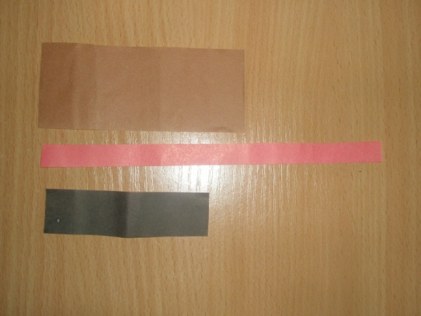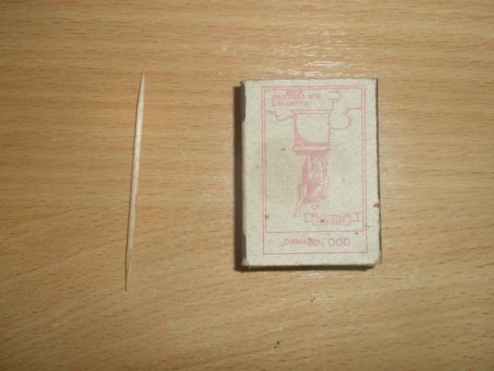

- Вам пригодятся следующие инструменты: клей, ножницы, карандаш, линейка:
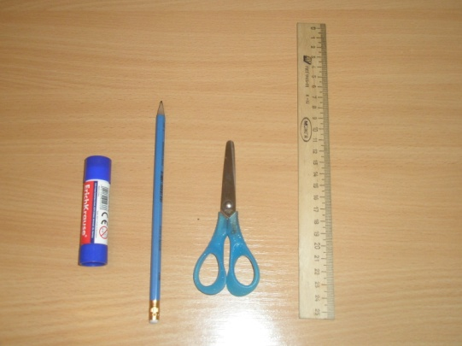

- Намазываем клеем детали из цветной бумаги и обклеиваем коробок в следующей последовательности: сначала широкие грани, затем узкие:

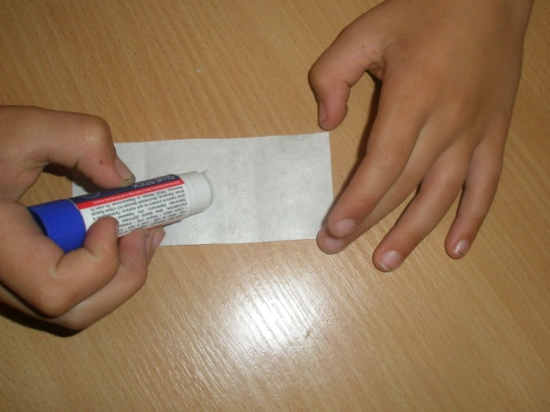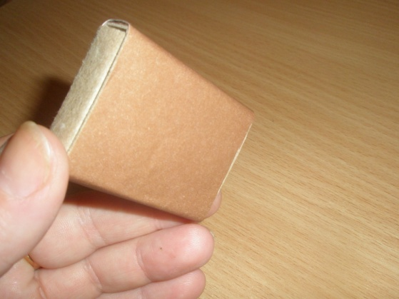
- Часть узкой красной полоски не приклеиваем – это нос корабля, его необходимо заострить, придав необходимую форму:

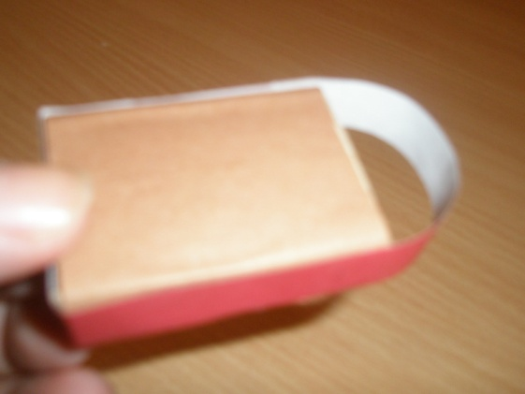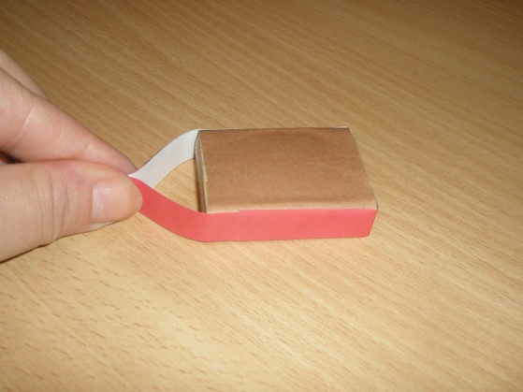

- Теперь сделаем пиратский флаг - на зубочистку приклеиваем черную полоску, сложив её пополам:

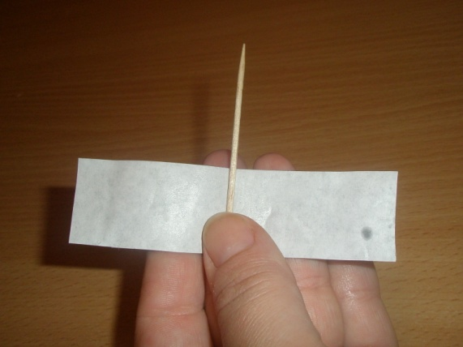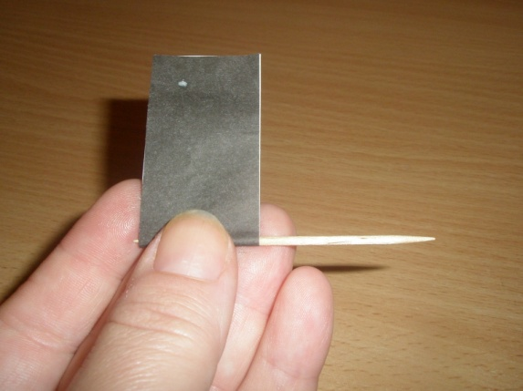

- Вырезаем небольшой треугольник посередине – флаг готов:

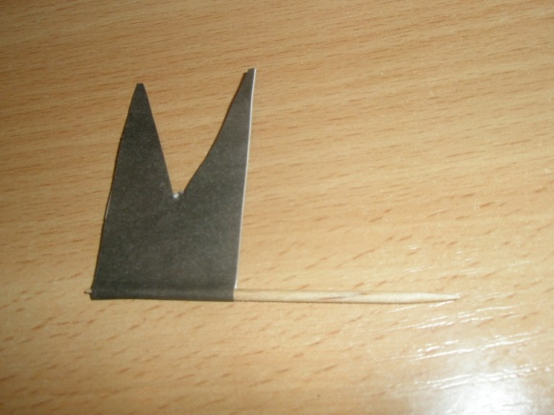

- Устанавливаем флаг на корабле. Зубочистка достаточно острая –делаем отверстие в заготовке и размещаем флажок:

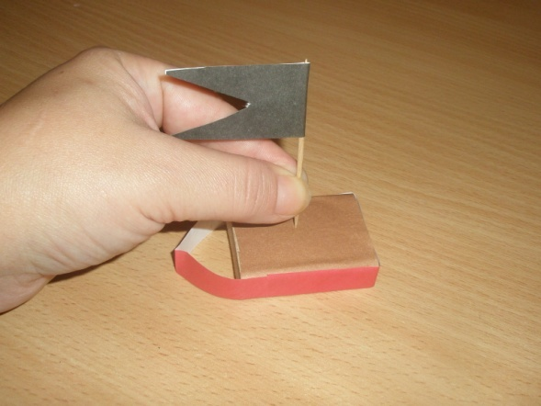

- Кораблик готов и может отправляться в плавание:

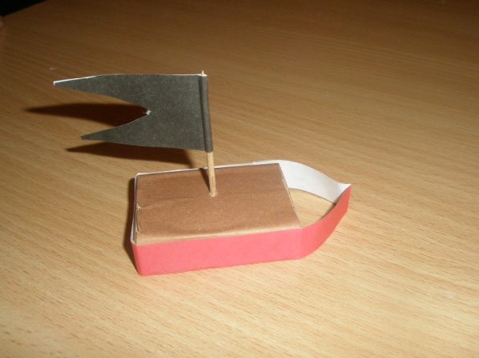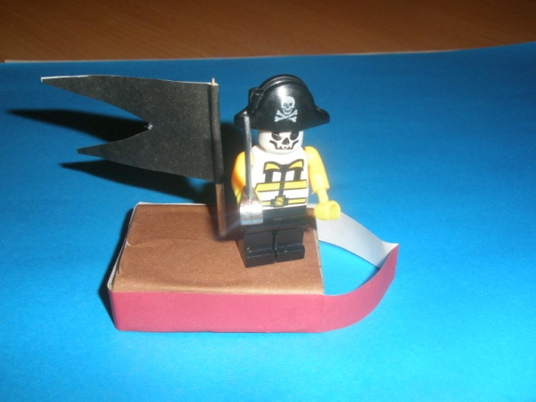

- Интересно, кого встретит по пути наш отважный пират?

